Праздник национальных костюмов

Конспект праздника национальных костюмов.
«Наряд для Несмеяны».

Задачи:
Закрепить знания о русской народной культуре, истории и особенностях русского народного костюма.
Развивать аналитико – синтетическую деятельность в процессе работы над сказкой, развивать связную речь.
Воспитывать умение работать в коллективе.
Оформление зала:
В центре зала стоит трон, слева от трона стол, на столе: самовар, фрукты, сладости, справа от трона скамейка, по залу расставлены березы.
Предварительная работа:
Изготовление декораций (совместно с детьми), изготовление родителями национальных костюмов, знакомство с традициями и особенностями костюмов разных народов.

Ход праздника
Часть 1
Выходят ведущие, на плечи накинуты русские платки.
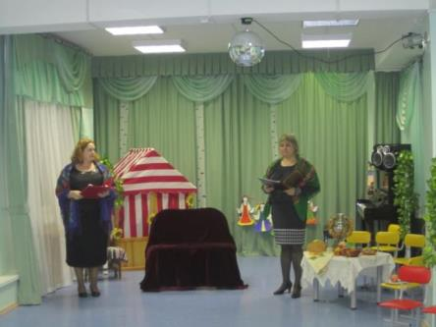
1-й ведущий: Как у наших, у ворот
Все идет наоборот!
2-й ведущий: Пес мурлыкает на печке,
Кот хозяев стережет.
1-й ведущий: Жили – были царь Горох и царица.
Целый день они могли веселиться
Подросла у них царевна Несмеяна,
Уж со всех сторон была без изъяна.
2-й ведущий: Но царевне все не то,
Все ей мало, от рыданий
Молоко прокисал.
Выходят царь Горох и царевна Несмеяна. Несмеяна капризничает.

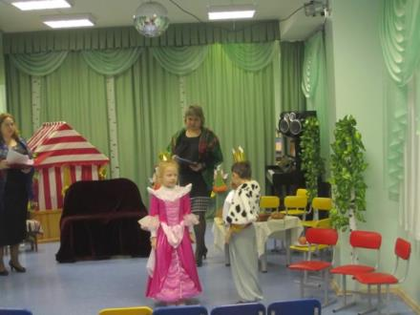
Несмеяна: Никого не стану слушать!
И не буду больше кушать!
Царь: Дочка, милая, не плачь
Сдобный дам тебе калач.
Или сладкий леденец,
Тонет в сырости дворец!
Несмеяна: Ты меня не утешай –
Лучше будет урожай!
Царь достает платок и утирает слезы Несмеяне.
Царь: Глазки дочка, промокни
И сюда скорей взгляни.
Достает свиток – приглашение на представление. Читает.
Царь: В наше царство – государство
Приезжают артисты столичные,
Показать представленье отличное.
Так что, дочка, не грусти, не печалься
Лучше поскорей наряжайся.

Несмеяна: Ну какое во дворце тут веселье?
Мне испортили с утра настроенье,
Все наряды уже устарели!..
Плачет, топает ногами.
Царь: Несмеяна, не реви!
Яблочко возьмем наливное,
Блюдце расписное, золотое.
Там наряды найдем мы приличные,
Может даже и заграничные…
Смотрят в блюдце.
Царь: Заодно и себе что – нибудь присмотрю.
Уходят на трон, садятся и продолжают смотреть в блюдце.
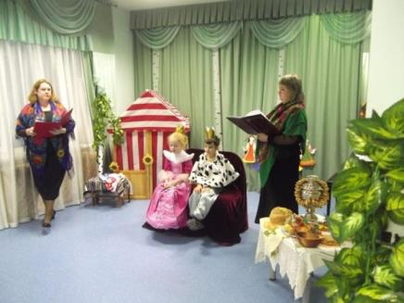
Несмеяна: Видишь, батюшка – отец ,
Ничего хорошего там нет!
Еще громче плакать стану.
Никогда не перестану!
Плачет. В это время выходят ведущие со свитком в руках.

1-й ведущий: Слушал – слушал царь Горох
Чуть от крика не оглох!
И велел издать указ,
Оглашен был в тот же час:
Звучат фанфары. Зачитывают указ.
2-й ведущий: «Дочь единственная наша –
Нет ее на свете краше!
Только бедная девица,
Не умеет веселиться,
Не умеет улыбаться,
И не знает, как смеяться.
Слезы льет с утра до ночи,
Может выплакать все очи!
Я указ сей оглашаю
И дворец свой открываю,
Чтобы каждый, кто желает
И от бед лекарство знает,-
Мог царевну веселить
Чтобы слезы она лить
Непременно перестала,
Доброй и веселой стала!
Кто царевну исцелит
И красиво нарядит
Царства сразу половину
Я за это подарю!»

1-й ведущий: Собрался честной народ
Вдруг, случится – повезет!
Все счастье хотят попытать
И царевне наряд подобрать!
Уходят. Несмеяна продолжает плакать.
Царь: Что опять?
Прекрати сейчас рыдать!
Ты сума меня сведешь!
Ну хоть немножко подождешь?
Царь обижается и отворачивается от царевны. Звучат фанфары. Выходит ведущий. Объявляет о прибытии гостей.
2-й ведущий: Подарок от Таджикского посла. Восточные гости продемонстрируют изумительные наряды!
Уходит. Под таджикскую музыку дети исполняют танец. У одного из мальчиков в руках «конь».
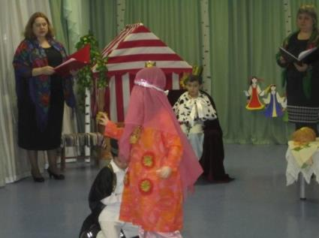
Царь: Ну, как тебе, доченька,
Нравятся наряды?
Несмеяна: Не хочу, не стану такой носить!

Царь: Что же делать?
Как мне быть?
Чем тебе мне угодить?
Пожимает плечами. Звучат фанфары. Выходит ведущий.
1-й ведущий: Прибыли гости из солнечного Азербайджана со своими нарядами.
Уходит. Дети в костюмах исполняют танец под азербайджанскую музыку.
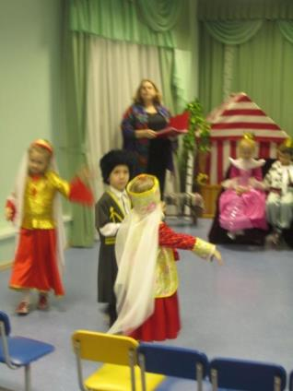
Царь: Нравится?
Несмеяна: Нет!
Мимикой показывает что ей не нравится. В это время звучат фанфары.
Выходит ведущий.
2-й ведущий: Посол из Узбекистана преподносит восточные сладости их высочеству.
Уходит. Дети в костюмах, под узбекскую мелодию подносят царю и Несмеяне восточные сладости.

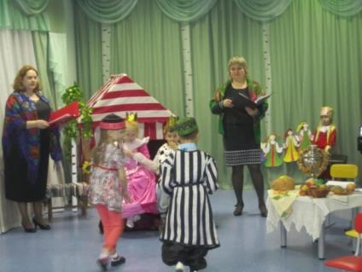
Царь: Давай вот этот выберем наряд!
Несмеяна: Сладости – то я люблю,
А наряд такой не хочу!
Дети уходят. Звучат фанфары. Выходит ведущий.
1-й ведущий: Гости из Белоруссии.
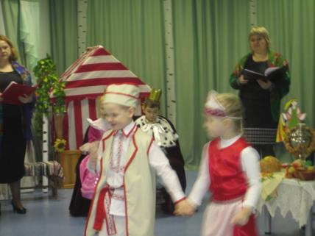
Уходит. Дети под музыку проходят по залу, демонстрируя свои костюмы.

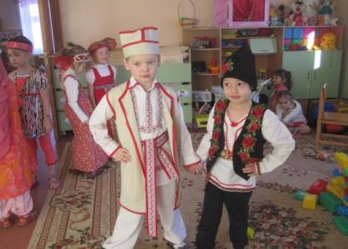
Царь: Может этот?
Несмеяна: Нет!
Дети уходят. Звучат фанфары. Выходит ведущий.
2-й ведущий: Встречайте! Удмуртская красавица!
Выходит девочка в удмуртском костюме, под мелодию проходит по залу.
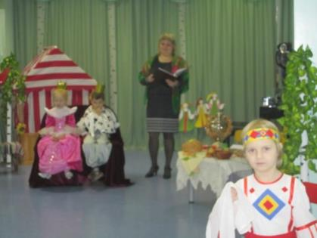
Царь: Посмотри, какой красивый! Восхищается.
Несмеяна: А я не хочу!
Девочка уходит. Звучат фанфары. Появляется ведущий.
1-й ведущий: Гости из Молдовы!

Дети под музыку проходят по зал , подходят к трону , угощают виноградом.
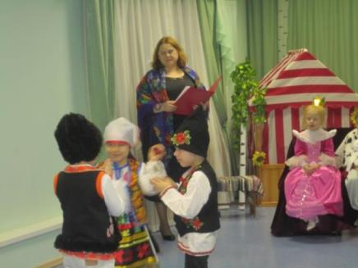
Царь: Нравится?
Несмеяна морщится, мотает головой.
Дети уходят . Звучат фанфары.
Под цыганскую музыку появляются дети в цыганских костюмах, исполняют танец.
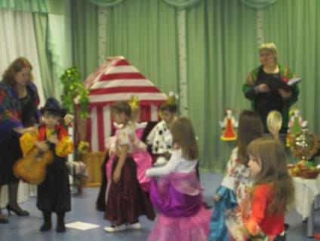

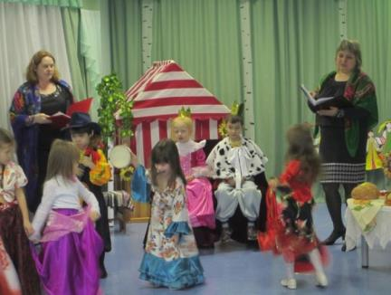
Несмеяна: Батюшка, кто это?
Царь: Сам не знаю. Кто вы такие?
Дети: Мы пришли вам показать свои наряды.
Несмеяна: нет, мне не нравится.
Дети уходят. Звучат фанфары. Выходят ведущий.
2-й ведущий: Украинский посол преподнес в дар свои национальные костюмы.
Дети исполняют танец с лентами. Сразу не уходят, стоят в центре зала.
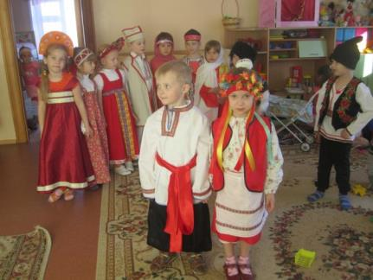

Царь: Какая красота! Может себе такой сшить?
Подходят к детям и рассматривает их костюмы.
Несмеяна: А мне не нравится.
Несмеяна морщится, и уходят на трон. Гости уходят. Звучат фанфары. Появляется ведущий.
1-й ведущий: К вам пожаловала красавица из соседней Бурятии.
Выходит девочка в бурятском костюме, проходит по залу под бурятские напевы.
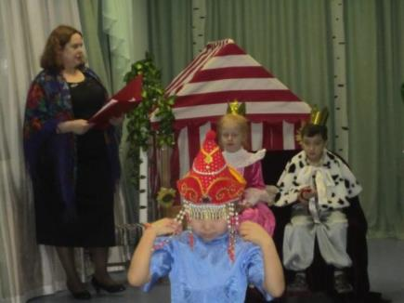
Несмеяна: Что – то мне не очень нравится.
Девочка кланяется и уходит. Под русскую народную музыку в зал выбегают два мальчика. У одного в руках гармошка, у другого – балалайка.
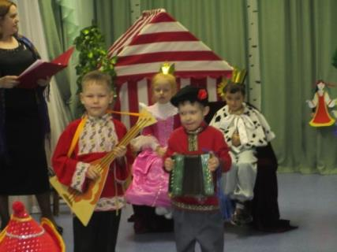

1-й мальчик (с гармошкой):
Чуть рукой гармошку тронь –
Заиграет наша русская гармонь.
И на музыку родимой стороны
Соберутся хороводом плясуны.
2-й мальчик ( с балалайкой):
Как возьму я балалаечку свою,
Заиграю так, что сам не устою!
Очень музыка хорошая у нас,
Даже ноги сами рвутся в пляс!
Играют на «инструментах», приплясывают под народную музыку.
Царь прерывает пляску. Встает с трона , возмущенно кричит.
Царь: А это кто еще такие? Кто впустил?
Выбегает ведущий. Оправдывается.
2-й ведущий: Простите, Ваше Высочество. Это мы не доглядели.
А это ( показывает на мальчиков) , это свои, местные. Указ ваш услышали, вот и пришли царевну веселить.
Царь: Ну ладно, так и быть, пусть веселят.
Звучит русская народная мелодия. В зале появляются девочки в русских народных сарафанах. Исполняют танец ( хоровод). Мальчики играют на «инструментах». После хоровода все дети встают полукругом.

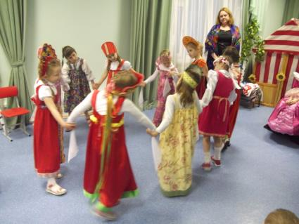
Царь соскакивает с места и подбегает к детям. Несмеяна бежит за ним,
Радуется, хлопает в ладоши.
Царь: Хороши, ох хороши!
Дочка, ну скажи!
Разглядывает костюмы.
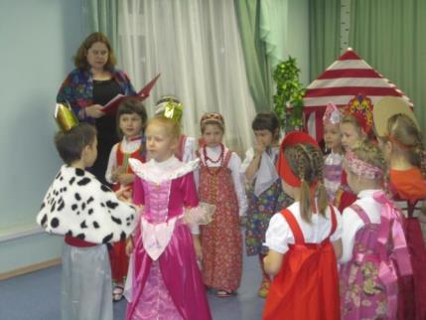
Несмеяна: Их наряды, хороводы
Никогда не выходят из моды.
Развеселый вышел пляс
В царстве, батюшка, у нас!

Веселится. Бегает вокруг детей
Несмеяна: Батюшка, скорее зови портных.
Пусть мне такой же сарафан сошьют,
Я в нем на представление пойду
И девушек с собой возьму!
Царь ( зовет): Портные!
Уводит Несмеяну за шторку, переодеваться. Выходит обратно к гостям уже один, обращается г детям в народных костюмах.
Царь: Приглашаю всех на чай
С пряниками, с сушками,
С веселыми частушками.
Ну, что же вы стоите? Проходите, гости дорогие, к столу, угощайтесь.
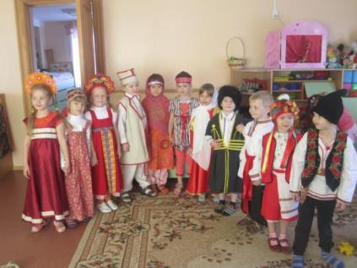
Дети садятся за стол. Четыре девочки остаются в центре зала.

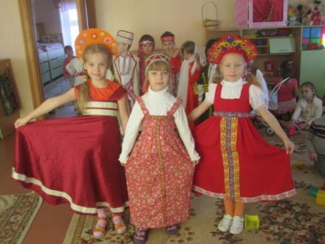
Поют частушки.
1-я девочка: Ах, девица хороша!
Стоит тихо, не дыша.
Лента алая в косе
И румянец на лице.
2-я девочка: На зеленом, на лугу
Пляшет Олечка в кругу.
А мы песенку поем
И в ладоши громко бьем.
3-я девочка : Ой, девчата, веселей!
Своих ножек не жалей!
Наши ножки хороши,
Пляшем, пляшем от души!
4-я девочка: Ах, пятки – носок,
Выковыривай песок,
Уж я так попляшу,
Всю площадку распашу!

Все девочки вместе: Вы послушали частушки,
Мы спасибо говорим,
Вас, мальчишки и девчонки,
И гостей благодарим.
Выходит Несмеяна в русском сарафане, красуется. Все восхищаются.
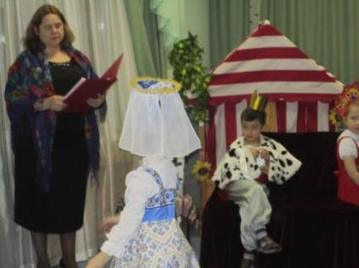
Несмеяна: Ну вот, теперь и в свет выйти не стыдно!
Пошли девицы, а то столичные артисты уже заждались.
И ты, батюшка, не отставай,
Добрых молодцев приглашай.
Несмеяна с девочками берутся за руки, за ними царь и мальчики – музыканты, змейкой царевна всех уводит на стульчики. С детьми проводится беседа на тему «Русский народный костюм». В это время , на заднем плане идет подготовка к представлению (ставятся декорации).

Часть 2
Выходит 1-й ведущий .
Вед.: Пока наши артисты готовятся к представлению, мы с вами нашим гостям расскажем о русском народном костюме. Что было основой любого русского костюма?
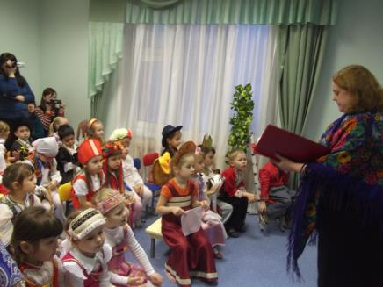
Дети: Рубаха. Ее одевали мужчины, женщины и дети.
Вед.: Чем подвязывали одежду?
Дети: Поясом или по - другому – кушак.
Вед.: Чем мог служить кушак для людей?
Дети: Служил наградой и подарком, который передавался по наследству. А еще обозначал благосостояние своего владельца.
Вед.: Что было главным в женском костюме?
Дети: Понева – это современная юбка. Она одевалась поверх рубахи, потом шел передник (фартук) и головной убор.
Вед.: Какой головной убор носили женщины?
Дети: Кокошник, венцы из тесьмы, ленты, коруны, обручи, накосники, платки.
Вед.: Что еще носили женщины?

Дети: Сарафан. Его надевали по праздникам, и в будние дни.
Вед.: А что про мужской костюм знаете?
Дети: Мужчины носили рубахи, еще их называли косоваротки, и порты (штаны). Их носили и крестьяне, и богатые. Рубаха подпоясывалась шерстяным поясом.
Вед.: Что носили на голове мужчины?
Дети: Шляпу – грешневик, кепку.
Вед.: Какая обувь была раньше?
Дети: Лапти носили и женщины, и мужчины. Сапоги, валенки.
Вед.: Какие еще атрибуты одежды вы знаете?
Дети: Телогрея – женская верхняя одежда.
Душегрея – женская одежда, короткая, без рукавов, одевали в холодную погоду.
Вед.: А где хранили свои наряды русские люди?
Дети: В сундуках. Чем больше сундук и чем больше в нем одежды. Тем богаче считался хозяин дома.
Вед.: Пословицы знаете о русской одежде?
Дети: «Хвалят на девке шелк, когда в самой девке есть толк»,
«По одежде встречают, по уму провожают»,
«У бабы рубашки – те же мешки: рукава завяжи да чего хочешь
положи»,
«Курицу не накормишь, а девицу не нарядишь»,
«Девичья коса – всему миру краса»,
«Друг лучше старый, а платье новое»,
«Шуба тепла и мохната – жить вам легко и богато».
Вед.: Молодцы. Хорошо отвечали. Думаю, и наши гости узнали, благодаря вам, много нового о русском костюме. А сейчас , садитесь по – удобнее. Представление начинается.

Дети показывают сказку «Ленивый петушок» (сказка наоборот). По мотивам русской народной сказке «Колосок».
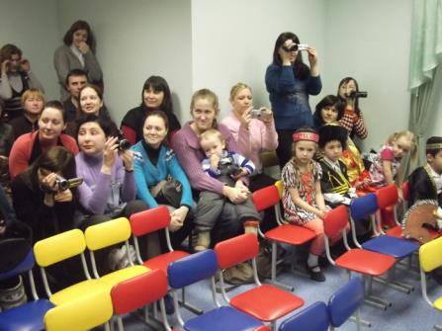

Ленивый петушок
(сказка наоборот)
(по мотивам русской народной сказки колосок)
Действующие лица:
Ведущий.
Петушок.
Мышата.

Декорации:
нарядный домик, около него скамеечка, забор с подсолнухами, яблонька, цветы, неподалёку мельница.

Реквизит:
Петушок – балалайка
Мышата – колосок, мешки

Ведущий:
Ка у леса на опушке,
В скромной маленькой избушке,
Два мышонка дружно жили,
Жили – были – не тужили.
Утром рано принимались.
За работу принимались
На дворе ещё чуть свет,
Мышки варят уж обед,
Носят воду, топят печь,
И минутки нет прилечь!
С ними жил и петушок,
Звонкий, звонкий голосок.
Только был он, этот Петя,
Всех ленивее на свете.
Только знал, что песни петь
Да в окошечко глядеть.
Ох, весёлым Петя был,
Да лентяем он прослыл.

(под весёлую музыку выходит петушок с балалайкой в руках.)

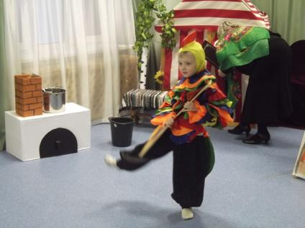

Петушок:
Веселиться – не трудиться,
Поскорее б спать ложиться.

(Петушок играет на балалайке, садится на скамейку, зевает, засыпает. Из домика выходят мышата, начинают мести двор метёлками.)

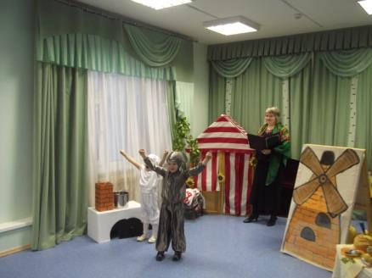

Ведущий:
Вот мышата двор мели колосок они нашли.

(Мышата сначала удивляются, затем радуются находке)

Мышата:
Петя, Петя-петушок, посмотри-ка колосок!

Петушок:
Ну, так вы скорей бегите,
Колосок обмолотите.

Мышата:
Кто пойдёт?

Петушок:
Не я, не я, лучше вы, мои друзья!

Мышата:
Хорошо, уж так и быть,
Побежим мы молотить.

(Мышата убегают, надевают фартуки)

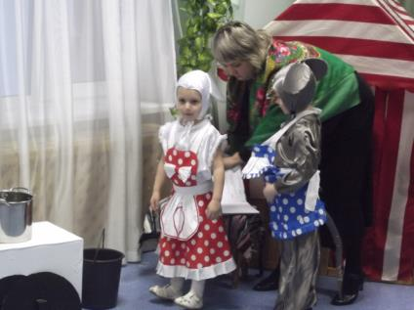

Ведущий:
Колосок свой утащили,
Вмиг зёрна намолотили.

(Мышата тащат мешок с зерном, ставят его перед петушком)

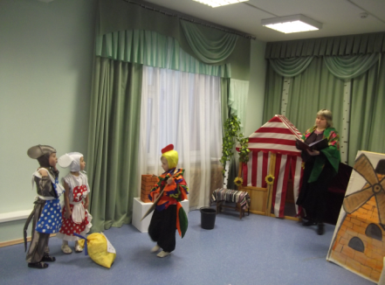

Мышата:
Погляди-ка, петушок,
Полон зёрнышек мешок!

(Петушок важно обходит мешок, наклоняется, разглядывает его, раздумывает)

Петушок:
А теперь, мои дружки, надо намолотить муки.

Мышата:
Кто пойдёт?

Петушок:
Не я, не я, лучше вы, мои друзья!

(Мышата уносят мешок с зерном за мельницу и под весёлую музыку начинают крутить ручку, соединённую с лопастями мельницы – она начинает работать. Петушок играет на балалайке, сидя на скамейке)

Ведущий:
Мелют мышки целый день,
Им муку молоть не лень.
Петушок весь день поёт
И работать не идёт.
Вот мышата прибежали –
От работы так устали!

(Мышата с трудом тащат мешок с мукой к домику)

Мышата:
Посмотри-ка, петушок,
Тут муки большой мешок!

(Петушок снова важно обходит вокруг мешка с мукой)

Ведущий:
Петушок стал их учить.

Петушок:
Надо тесто замесить.
Да скорей топите печь,
Пироги пора уж печь!
Мышата:
Кто же будет печь, друзья?

Петушок:
Только уж не я, не я!

Ведущий:
Петушок пришёл прилечь,
А мышата стали печь.
Накрывают стол мышата,
Петушка и звать не надо:
Он давно уж тут как тут –
Ждёт, пирог ему дадут.
Вот за стол мышата сели
И на Петю посмотрели.

Мышата:
Подожди-ка, петушок:
Ты ль нашёл нам колосок?
Ты ль его обмолотил? Ты ли тесто замесил?
Ты ли пироги испёк?
Что молчишь ты, петушок?

Ведущий:
Пете очень уж обидно
И, представьте стало стыдно.
Что сказать ему в ответ? Петушок работал?

Дети:
Нет!

(Петушок стыдливо опускает голову, руки прячет за спину)

Ведущий:
И подумав над всем этим,
Говорит мышатам Петя:

Петушок:
Ой, простите вы меня буду с завтрашнего дня
Я трудиться, не лениться, уму-разуму учиться!

Мышата:
Ну, коль так, тебя прощаем,
Пирогами угощаем.
А научишься трудиться –
Не захочешь и лениться.
Приятного аппетита!
(угощают петушка пирогом)

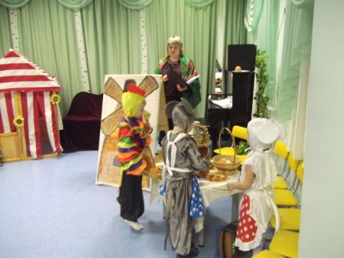

КОНЕЦ СКАЗКИ

